Linear Transformation التحويل الخطي
$w=f\left(z\right)=Az+B$ فإن التحويل .$b>0 حيث B=b_{1}+ib_{2}, A=be^{iθ}$لتكن
ويسمى التحويل خطي. وهذا التحويل لو أمعنا النظر فيه $w$ الى المستوي $z$هو تطبيق تقابلي (شامل ومتباين) من المستوي
كتدوير يتبعها تكبـــير بواسطــــة $θ=Arg A$لوجدنا أنه تركــيب من التدوير والتكبير و الإنتقال وهذا واضح من خلال
. أما التطبيق العكسي لهذا التطبيق فهو$B=b_{1}+ib_{2}$ أما الإنتقال فهو من خلال المتجه $k=\left|A\right|$
$$z=f^{-1}\left(w\right)=\frac{1}{A}w-\frac{B}{A}$$
. $w$ الى المستوي $z$ تطبيق متباين وشامل من المستوي $f$والتطبيق

) $z^{\frac{1}{2}} , z^{2}$التحويل من نوع (
, $r>0$ حيث $w=f\left(z\right)=r^{2}e^{i2θ}$ نستطيع تمثيله بالأحداثيات القطبية كالآتي $w=f\left(z\right)=z^{2} التحويل$
$f\left(z\right)=z^{2}$ فإن التحويل $w=ρe^{i∅}$, $w$ فإذا استخدمنا الإحداثيات القطبية للمستوي $-π<θ≤π$
$$∅=2θ , ρ=r^{2}$$
سيكون كالآتي $w=z^{2}$أما إذا استخدمنا الإحداثيات الكارتيزية فإن التطبيق
$$w=f\left(z\right)=z^{2}=x^{2}-y^{2}+i2xy=u+iv$$
$$u=x^{2}-y^{2} , v=2xy لذلك$$
ممكن أن نعبر عنه بالصيغة القطبية كالآتي $w=z^{\frac{1}{2}}$التحويل
$$w=f\left(z\right)=z^{\frac{1}{2}}=r^{\frac{1}{2}}e^{i\frac{θ}{2}} -π<θ≤π , r>0$$
$∅=\frac{θ}{2} , ρ=r^{\frac{1}{2}}$ يكون $w=z^{\frac{1}{2}}$ فإن التطبيق $w$ في المستوي $w=ρe^{i∅}$وكذلك إذا استخدمنا
$z=w^{2}=u^{2}-v^{2}+i2uv$وإذا استخدمنا الإحداثيات الكارتيزية سيكون
يعطى بالمعادلات الآتية$z=w^{2}$فإن التطبيق
$$x=u^{2}-v^{2}, y=2uv$$

مثال:
$v=-u-2 إلى y=x+2 الخط تحول f\left(z\right)=iz$ إثبت أن الدالة
$u+iv=f\left(z\right)=i\left(x+iy\right)$الحل.
$$=-y+ix$$
$$u=-y أن نجد لذلك$$
$$v=x$$

نستنتج أن $y=x+2$ في المعادلة $v,u$بتعويض قيم
$$-u=v+2$$
$$v=-u-2 لذلك$$

$.v>0$ يتحول إلى نصف المستوي $x>0$ بين أن نصف المستوي $w=iz+i$مثال: تحت تأثير التحويل
الحل.
$$u+iv=f\left(z\right)=i\left(x+iy\right)+i$$
$$=ix-y+i$$
$$=i\left(x+1\right)-y=-y+i\left(x+1\right)$$
$$u=-y , v=x+1 أن نجد لذلك$$
$$0 < x<1 ⟺ 1<v<2 إذن$$

وكما موضح بالشكل
$$v$$
$$y$$
2
1
$$x$$
$$u$$
1

$w=\left(1-i\right)z+2i$ تحت تأثير التحويل $\left|z-1-i\right|<2$مثال: إثبت أن صورة القرص المفتوح
. $\left|w+2-2i\right|<4$هو القرص المفتوح
الحل.
التحويل العكسي يعطى بالصيغة الآتية
$$z=\frac{w-2i}{1-i}$$
وبالتعويض يصبح لدينا
$$\left|\frac{w-2i}{1-i}-1-i\right|<1$$
$$\left|w-2i-\left(1+i\right)\left(1-i\right)\right|<2$$
وبالتبسيط يكون

$\left|w+2-2i\right|<2$
$$u$$

$$v$$

$$y$$

$w=f\left(z\right)$

$$x$$

المعرفة على المجال $w=f\left(z\right)$مثال: أوجد تمثيلاً هندسياً للدالة
$$D=\left\{z=x+i:0≤x≤2\right\}$$
$w=z^{2} حيث$
الحل. لاحظ أن
$$w=z^{2}={\left(x+iy\right)}^{2}=\left(x^{2}-1\right)+i\left(2x\right)$$
$$=u+iv$$
$$u=x^{2}-1, v=2x لذلك$$
نحصل على $x$وبالتعويض عن قيمة
$$u={\left(\frac{v}{2}\right)}^{2}-1$$
$-1≤u≤3$حيث $w$وهي معادلة قطع مكافئ في المستوي
$$0≤v≤u لدينا وأيضاً 0≤x≤2 وأن u=x^{2}-1 لأن$$
(2-7)$الشكل أنظر . 0≤x≤2 وان v=2x بسبب$
$$v$$

$$4$$
$$2$$
.

الشكل 2-7
$$3$$
$$0$$
$$u$$
$$-1$$

Limit and Continuous الغايات والاستمرارية
$z$ عندما $f\left(z\right)$ ذاتها فإن غاية الدالة $z_{0}$ ماعدا $z_{0}$ معرفة على كل نقاط الجوار للنقطة $f$ تعريف: لتكن الدالة المركبة
أو بعبارة اخرى $w_{0}$ هي العدد $z_{0}$تقترب من
$$\lim_{z→z_{0}}{f\left(z\right)}=w_{0}$$
وتحليلياً يكون التعريف مكافئ للتعريف الآتي :

بحيث أن $δ$ يوجد عدد موجب $ε$لكل عدد موجب
$$\left|f\left(z\right)-w_{0}\right|<ε$$
متى ما كانت
$$.0<\left|z-z_{0}\right|<δ$$

$z_{0}$ للنقطة $0<\left|z-z_{0}\right|<δ , δ$ يوجد جوار لـ $w_{0}$ للنقطة $\left|w-w_{0}\right|<ε , ε$ وهندسياً يكون أن لأي جوار
كما في الشكل$ε$ تقع داخل الجوار $w$ التي تكون صورتها $z$بحيث أن كل نقطة
$$y$$
$$v$$
.
$$w$$
$$ε$$
$$⋅$$
.
$$z$$
.
$$δ$$
$$z_{0}$$
$$w_{0}$$

$$x$$
$$u$$

$$0$$

وهنا جدير بالذكر أنه عند دراسة الغايات في الدوال المركبة يجب أن يكون لدينا الدقة بالتمييز بينها وبين الدوال الحقيقية حيث يمثل $δ$ بينما في الدوال المركــــبة فإن الجوار $δ$ ونصف قطرها $x_{0}$ يمثل فترة مركزها $δ$أن في الدوال الحقيقية الجــــوار
وهذه الملاحظة تفقـد $\left|f\left(z\right)-w_{0}\right|<ε$ في الجملة $ε$ وهذا ينطبق على جوار $δ$ ونصف قطـــــــره $z_{0}$قرص مركزه
يكون أما من اليمين أو اليسار فقط أما في الدوال المركبة حيث أن$x_{0}$فكرتي النهاية من اليمين واليسار حيث الإقتراب للنقطة
فإن الإقتراب يكون عبر مسارات لانهائية .$δ$ ونصف قطره $z_{0}$الجوار هو قرص مركزه

باستخدام التعريف . $z→2$ عندما $f\left(z\right)=\frac{z^{2}-4}{z-2}$مثال: جد الغاية للدالة
لذلك يمكن استخدام فكرة التحليل البسيط كالآتي $z=2$الحل . لاحظ أن الدالة غير معرفة عند
$$f\left(z\right)=\frac{\left(z+2\right)\left(z-2\right)}{z-2}=z+2$$
$δ=ε$ نختار $ε>0$إذن يكون باعتبار
$0<\left|z-2\right|<δ$يكون
$\left|f\left(z\right)-f\left(z_{0}\right)\right|=\left|z+2-4\right|=\left|z-2\right|<ε$يؤدي إلى
$$\lim_{z→2}{f\left(z\right)}=4 إذن$$
$\lim_{z→2i-1}\left(2z+3\right)=4i+1$مثال: إثبت ان
$\left|2z+3-(4i+1)\right|<ε$ يقابل $0<\left|z-(2i-1)\right|<δ$ بحيث يكون $δ>0$ يجب أن نجد $ε>0$الحل . لتكن
الآن نعيد كتابة
$$\left|2z+3-(4i+1)\right|=\left|2z-4i+2\right|<\left|2(z-\left(2i-1\right))\right|<\left|z-(2i-1)\right|<\frac{ε}{2}$$
فإن في هذه الحالة يكون $δ=\frac{ε}{2}$نختار
$$0<\left|z-(2i-1)\right|<δ$$
$\left|2z+3-(4i+1)\right|<ε$ يؤدي إلى
وهذا يؤدي إلى أن
$$\lim_{z→2i-1}\left(2z+3\right)=4i+1$$
$\lim_{z→i}{z^{2}}=-1$مثال: إثبت ان
$\left|z^{2}+1\right|<ε$ يقابل $0<\left|z-i\right|<δ$ بحيث يكون $δ>0$ يجب أن نجد $ε>0$الحل . لتكن
الآن نعيد كتابة
$$\left|z^{2}+1\right|=\left|z-i\right|\left|z+i\right|<δ\left|z+i\right|$$
فإن في هذه الحالة يكون $δ<\max\left\{\frac{ε}{3},1\right\}$ يكون مقيدا بالعدد 3 وهذا يعني أنه لأي $\left|z+i\right|$ فإن $δ<1$إذا اخترنا
$$0<\left|z-i\right|<δ$$
$\left|z^{2}+1\right|<ε δ<ε$ يؤدي إلى
وهذا يؤدي إلى أن
$$\lim_{z→i}{z^{2}}=-1$$

مثال: إثبت انه إذا كان
$$f\left(z\right)=\frac{i\overline{z}}{2}$$
فإن $\left|z\right|<2$ المعرفة على القرص
$$\lim_{z→2}{f\left(z\right)}=i$$
فإن $\left|z\right|<2$ تقع في القرص $z$, وأيضاً عندما $\left|z\right|<2$ الحل . لاحظ أن العدد 2 يقع على حدود القرص
$$\left|f\left(z\right)-i\right|=\left|\frac{i\overline{z}}{2}-i\right|=\left|\frac{z-2}{2}\right|$$
فإن $δ>0$ , أي عدد $z$ لذلك لأي
$$\left|f\left(z\right)-i\right|<ε$$
عندما يكون
$$0<\left|z-2\right|<2ε$$
أصغر ما يمكن $δ=2ε$ لذلك نختار

غير موجودة. $z→0$ عندما $f\left(z\right)=\frac{\overline{z}}{z}$مثال: إثبت إن الغاية للدالة
.$y$ والتخيلي $x$ على الاحداثي الحقيقي $z→0$الحل . لبرهنة ذلك دعنا نجد الغاية
, إذن $z=x∈R$في الحالة الأولى لتكن
$$\lim_{z→0}{\frac{\overline{z}}{z}}=\lim_{x→0}{\frac{\overline{x}}{x}}=\lim_{x→0}{\frac{x}{x}}=1$$
فإن $z=iy, y∈R$في الحالة الثانية لتكن
$$\lim_{z→0}{\frac{\overline{z}}{z}}=\lim_{y→0}{\frac{\overline{iy}}{iy}}=\lim_{y→0}{\frac{iy}{iy}}=-1$$
لذلك سنحصل على قيمتين مختلفتين للغاية تعتمد على إتجاه التقارب من الصفر لذلك هذا يؤدي إلى ان الغاية غير موجودة

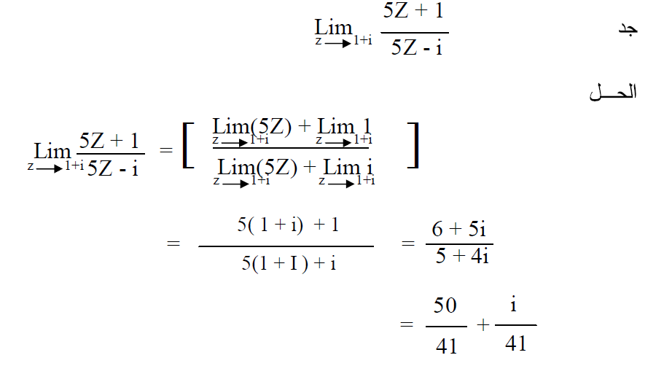
مثال:

